教程：如何进入小马梦幻城服务器？

Step 1:
首先在服务器的官群（868240429）下载小马梦幻城整合包，并且解压。解压后进入文件夹，找到HMCL.exe，双击打开。打开后，点击账户。（下图红框处）

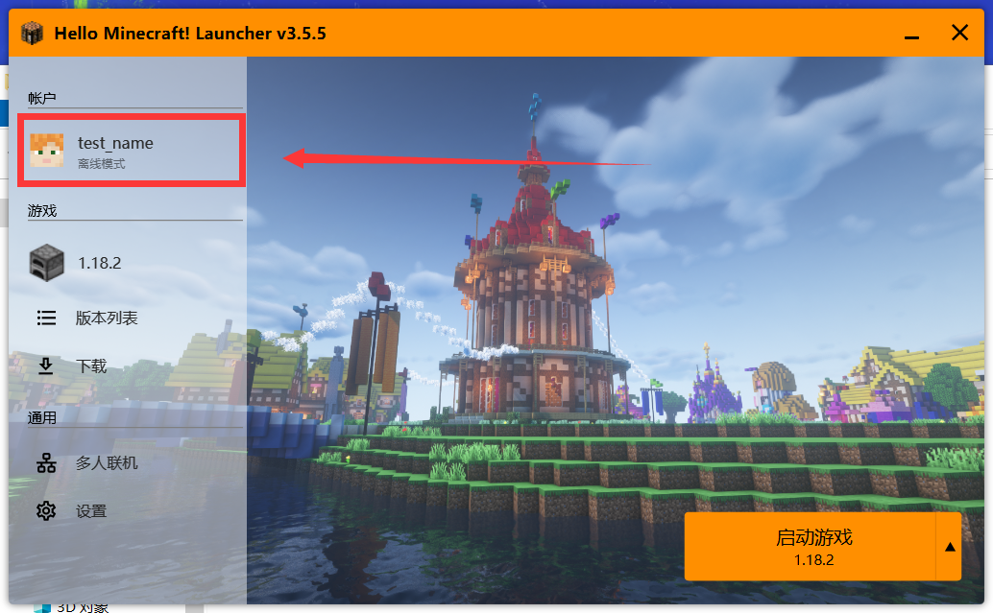

然后点击添加认证服务器。（如下图）
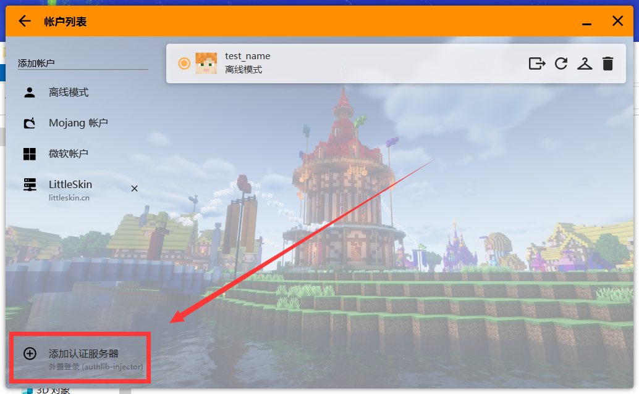

Step 2：
打开皮肤站，按照流程注册个账户，然后进入用户中心。找到快速配置启动器那一栏的链接，选择后复制到HMCL中。
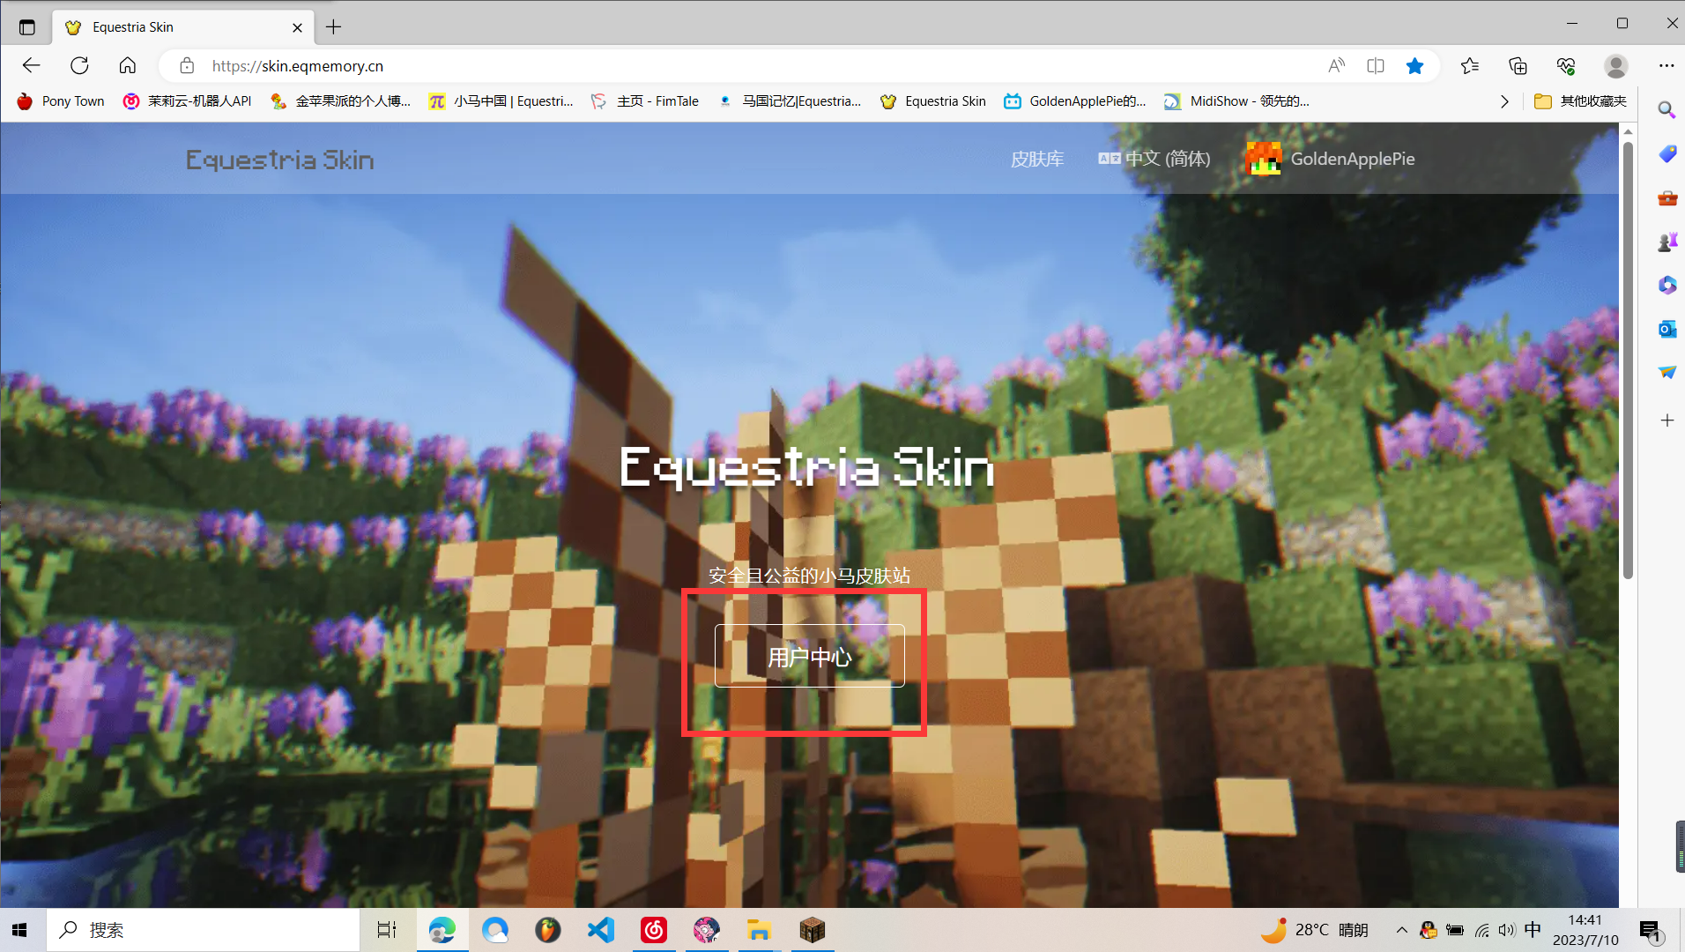
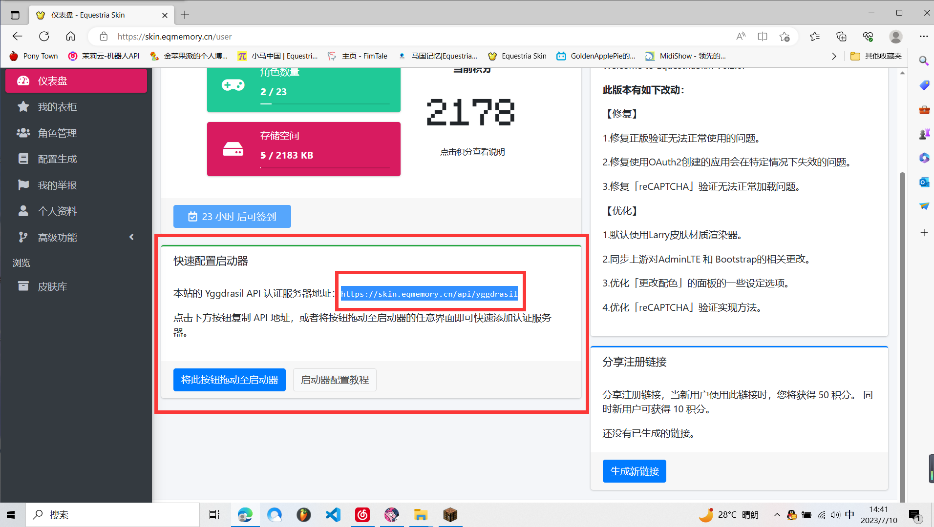

Step 3:
在HMCL中点击Equestria Skin并添加账户。
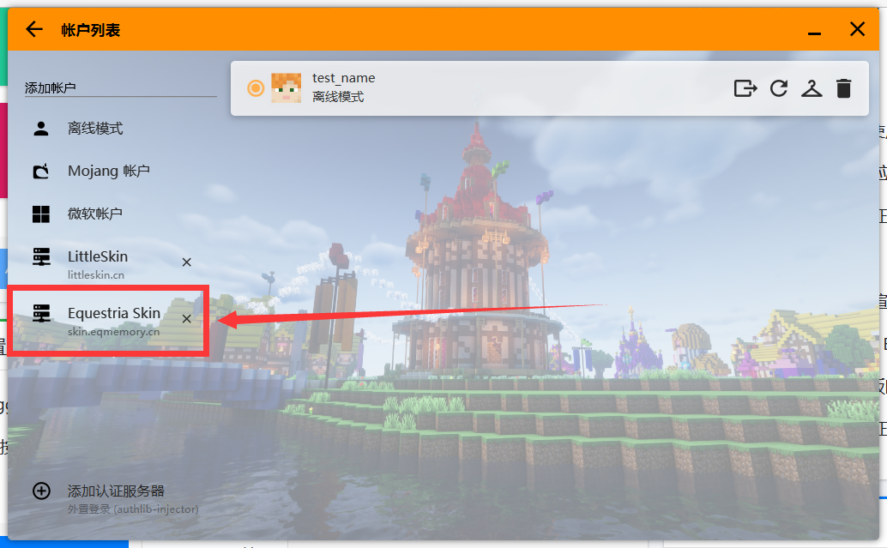
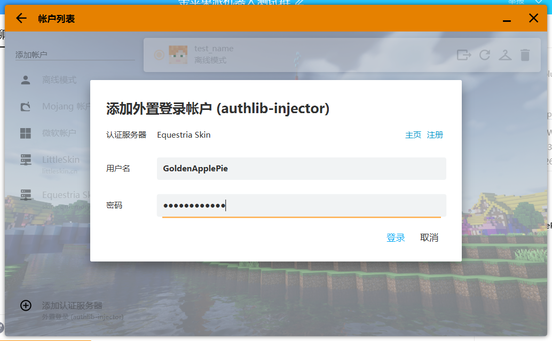

Step 4:
选择你想要的版本（我这边用1.18.2为例），启动游戏后进入多人游戏，选择小马梦幻城服务器即可进入。
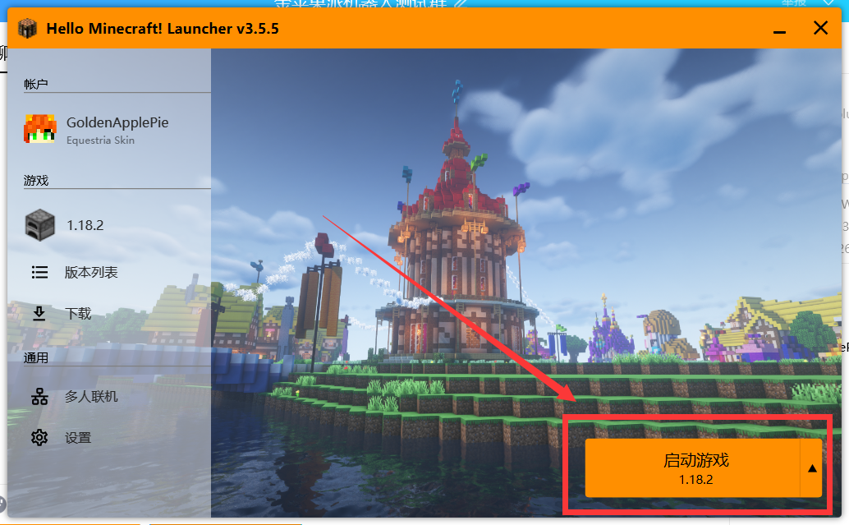
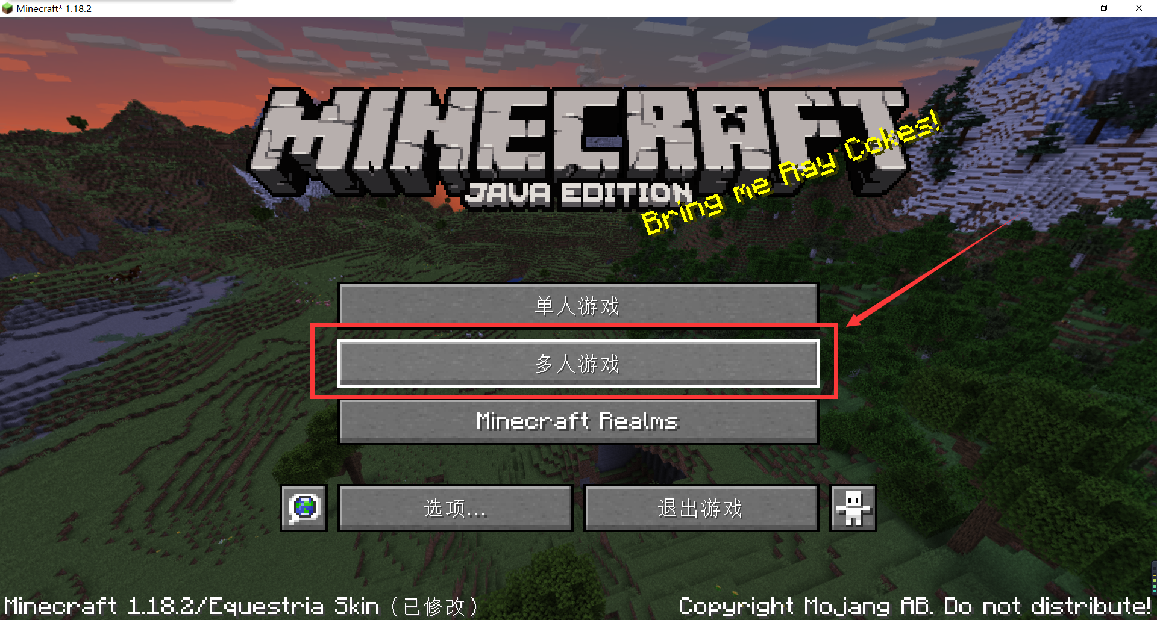
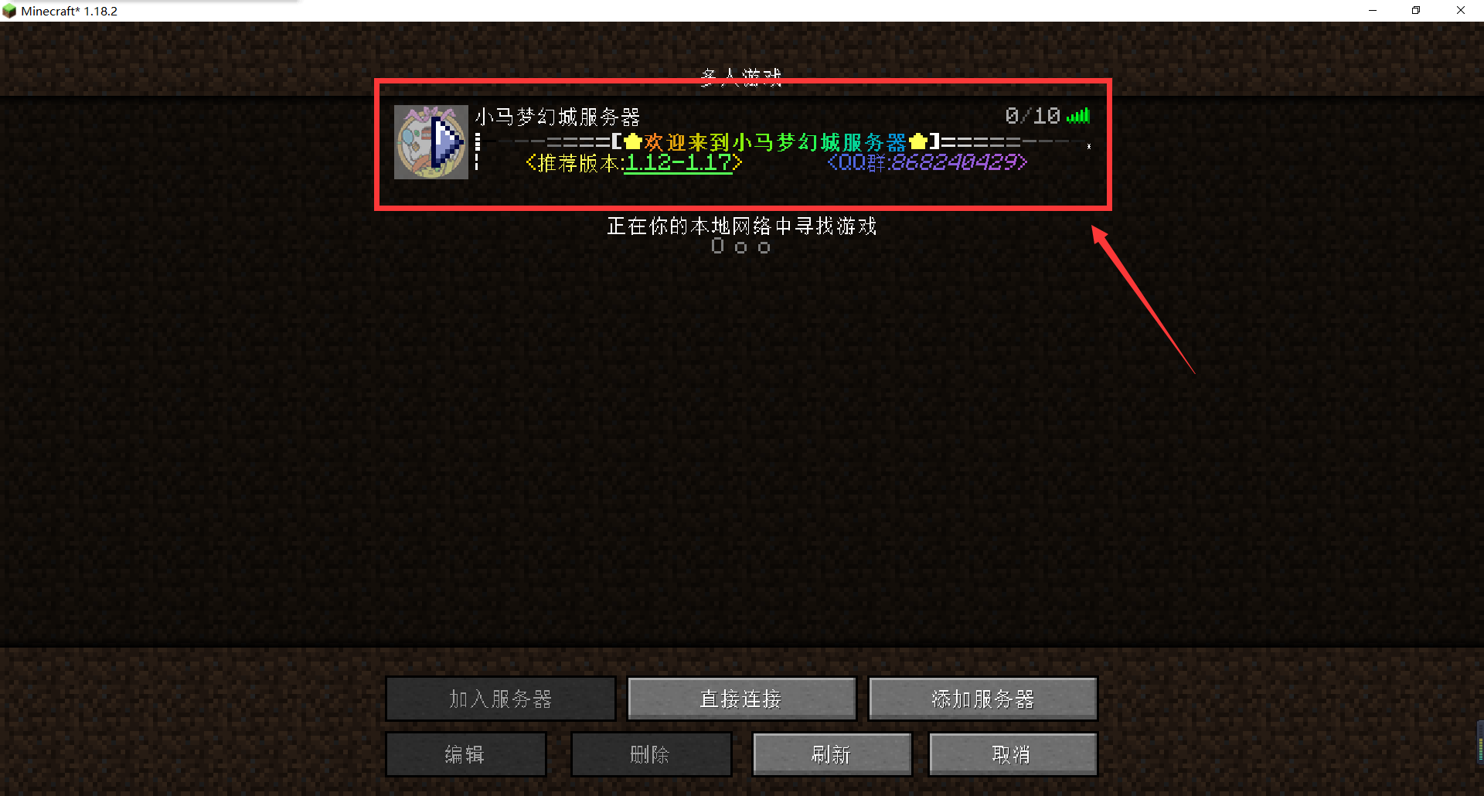
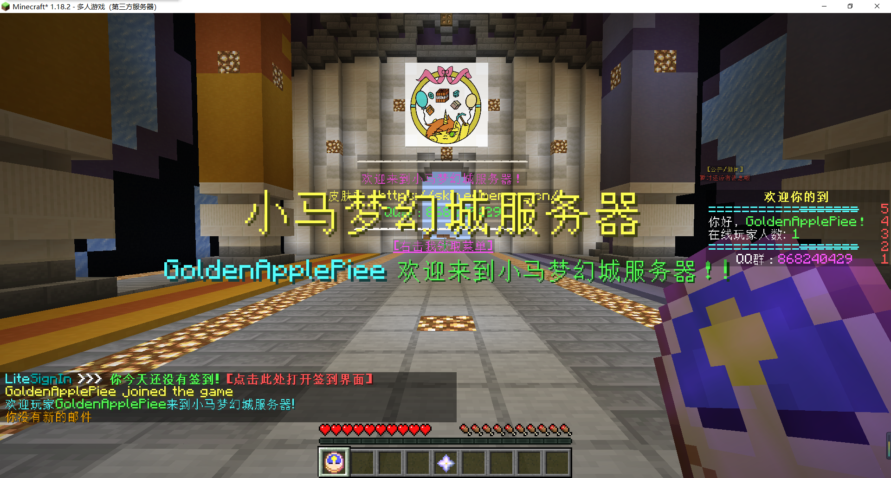

教程——完

附：服务器点歌系统的使用方法
由于这一功能容易出现错误，所以整了个教程来帮助大家解决问题。

Step1:
首先点击版本列表，再点击安装新游戏版本，选择一个合适的版本安装（以1.17.1为例，并且使用的是Forge），选择安装Forge，然后随便选个就可以。最后安装。
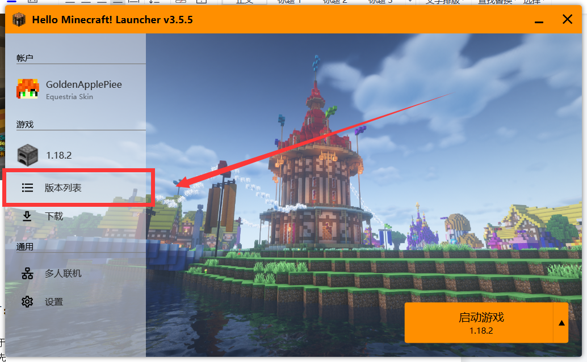
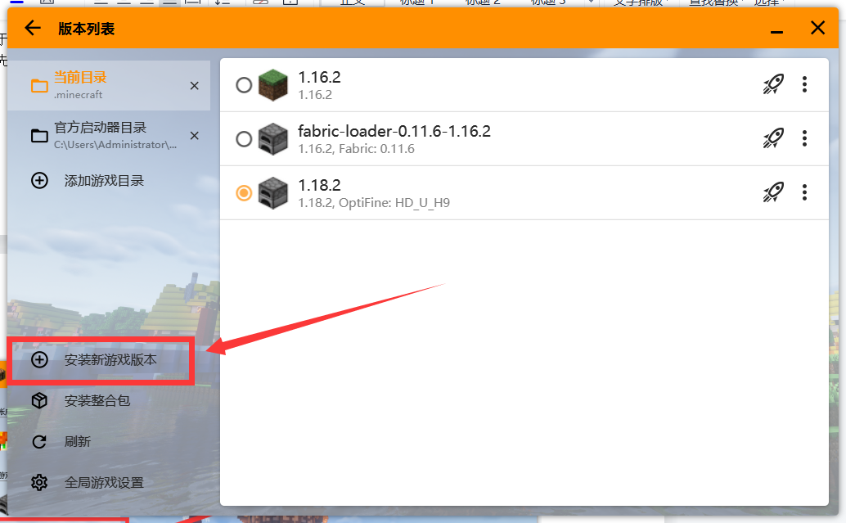
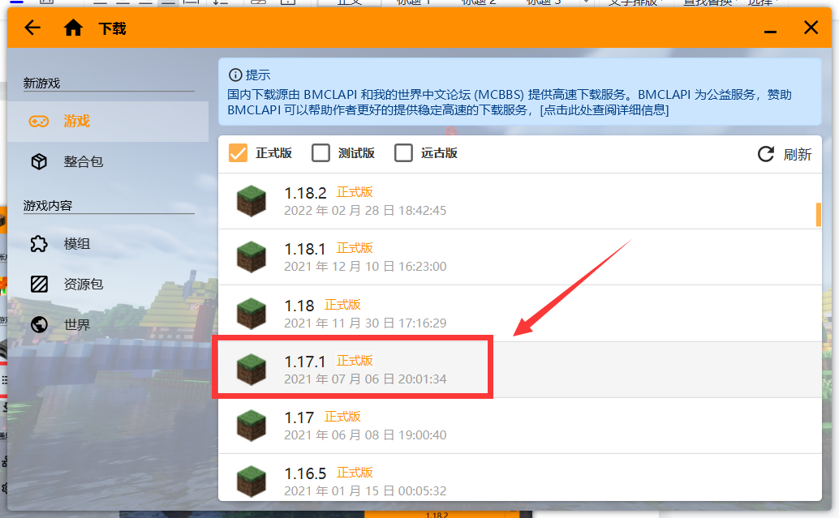
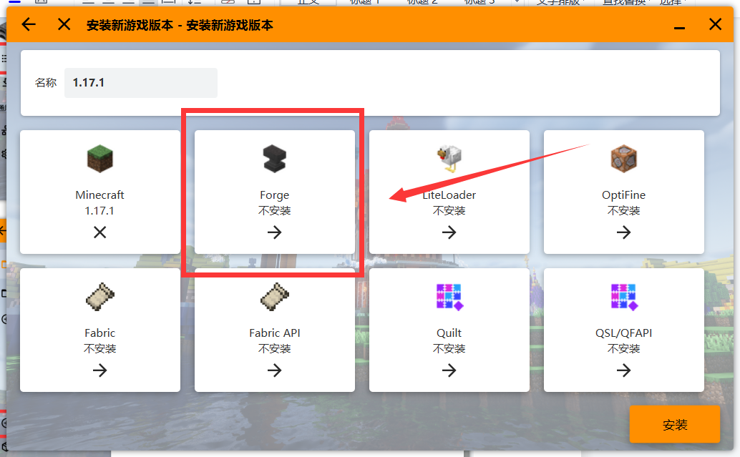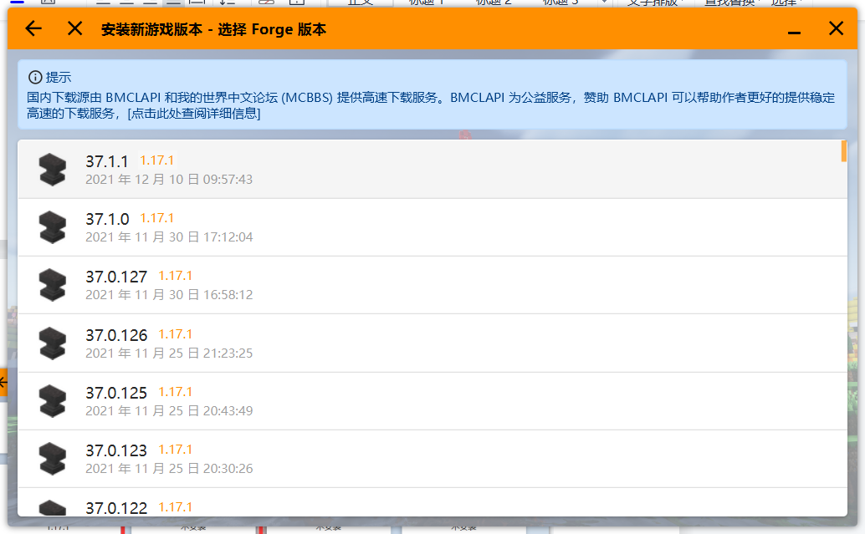

Step 2:
选择安装好的游戏版本，点击模组管理，找到相对应的AllMusic,然后你就可以启动游戏了。
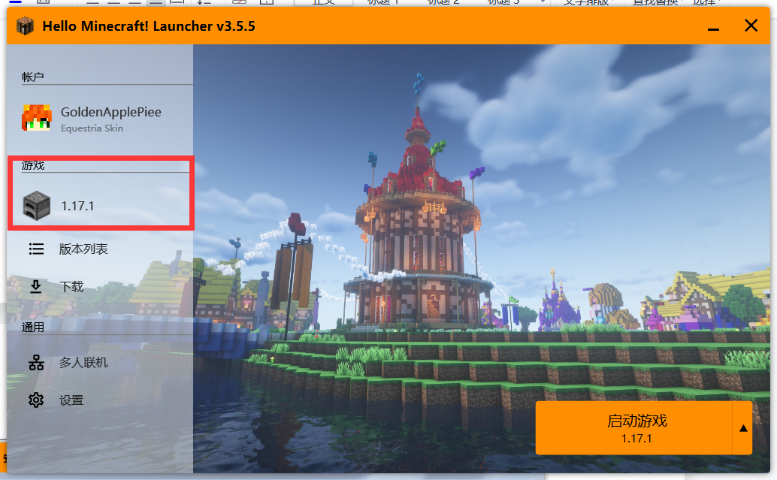
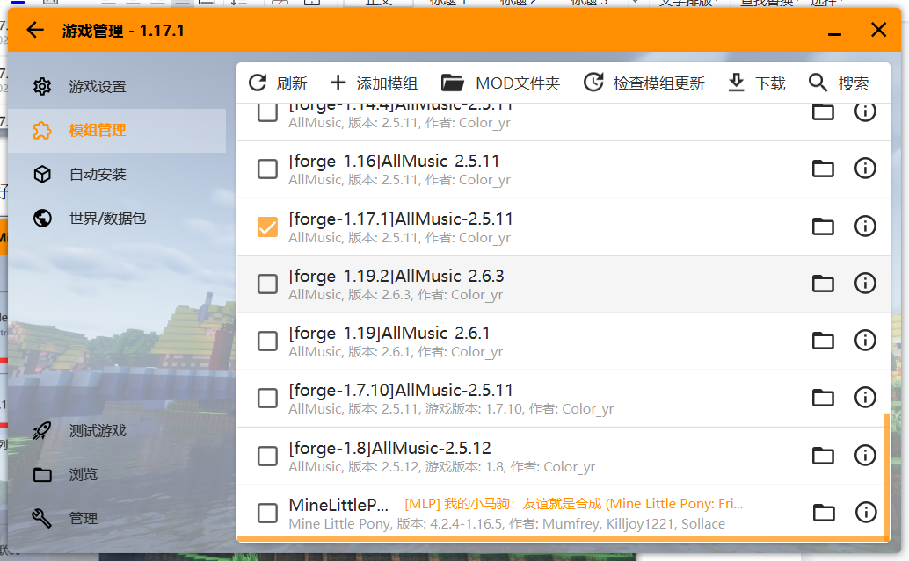

Step 3:
进入服务器后，打开点歌系统，按照提示就可以点你想听的歌。
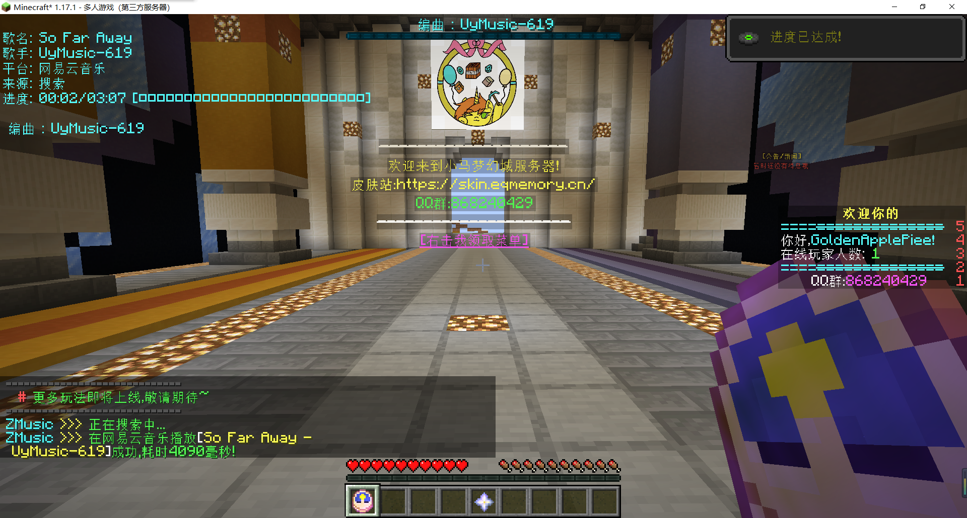

备注：
- 部分功能未完善，所以会有些小bug
- 如果还是没有声音，先检查设置中的声音有没有调。实在没有多点几次点歌系统，重新输入。

